Публікація творів в WID – інструкція користувача

Загальна інформація
Додаток призначений для передачі нових творів ТОВАРИСТВА і змін інформації для творів товариства в базу даних WID.
Загальний процес наступний:
- вибирається певний перелік творів
- для таких творів забезпечується відповідність інформації вимогам WID
- формується текстовий файл згідно вимогам WID
- файл викладається на FTP WID для обробки на їх боці
- після обробки на боці WID забирається файл відповіді
- відповідь аналізується, після чого приймається рішення, чи не слід передати деякі твори повторно після відповідних корекцій
- такий цикл повторюється, скільки потрібно.
- результати взаємодії з WID передаються в базу даних товариства СМАРТ
Детально підтримка даного процесу додатком буде детально розглянута в цьому документі.

Головний екран 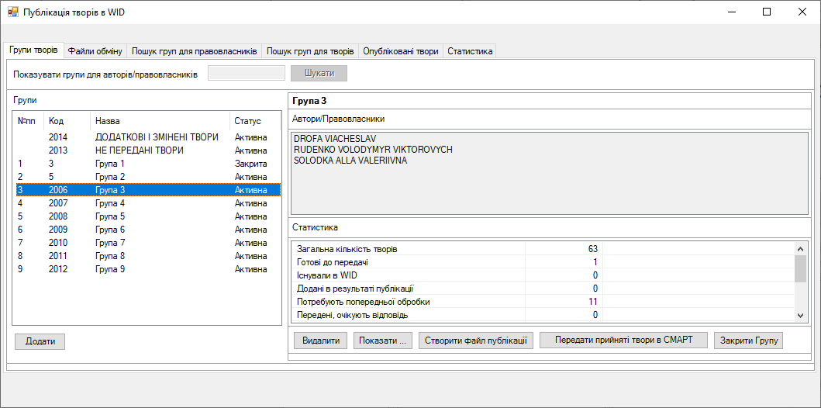
Головний екран має закладки, кожна з яких буде розглянута окремо.

Групи творів
Групи творів створюються для розділення загального репертуару товариства на певний перелік творів, в межах якого відбувається взаємодія з WID.
Існує три типи груп.

Головна
Такі групи створюються КОРИСТУВАЧЕМ за принципом належності творів до правовласників. Для такої групи вказуються один або декілька правовласників, при тому перелік творів групи – перелік творів відповідних правовласників.
Твори розподіляються між групами. Певний твір належить одній головній групі. Якщо група містить декілька правовласників, які володіють тим самим створом твором, він буде присутній в групі один раз.
Це саме стосується різних груп – якщо певний твір для певного співвласника опиниться в певній групі, а інший співвласник буде доданий до іншої групи, до такої групи такий твір додано не буде.
Кнопка Додати в лівій панелі створює нову порожню групу. Таку групу можна видалити. На відміну від цього групу, яка містить твори (перелік правовласників) видалити НЕ МОЖЛИВО.
Головна група має два статуси – Активна і Закрита. Логіка закриття групи буде розглянута окремо.
Закрита група не дозволяє змін і призначена тільки для моніторінгу творів.
В правый панелі показана інформація для групи – перелік правовласників і загальна статистика. Подробиці стосовно Статистики будуть описані окремо.
Крім того права панель містить кнопки, які стосуються дій для групи цілком. Вони забезпечують робочий процес взаємодії з WID. Їх зміст буде детально описано окремо. Перелік доступних кнопок (дій) визначається Типом Групи і її Статусом.
Приклади.
Для Головниї АКТИВНОЇ групи
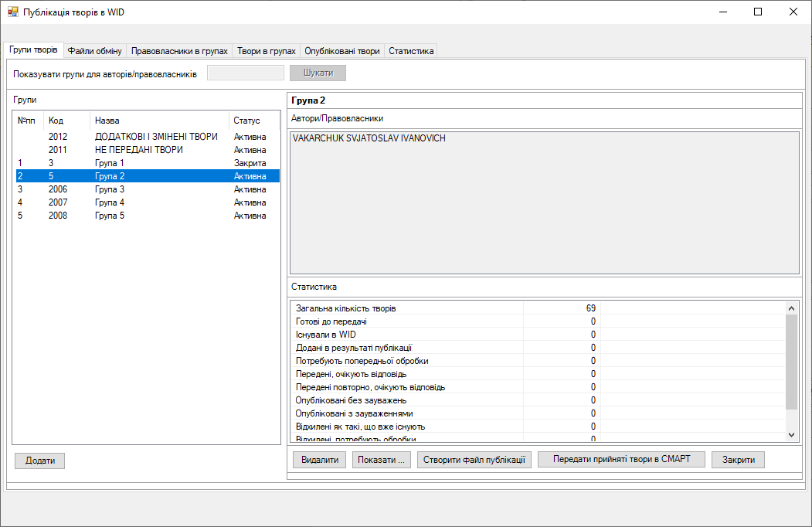
Для такої групи видалення не можливе, бо група містить автора, але кнопка Видалити активна, перевірка робиться після натискання.
Для Головної ЗАКРИТОЇ групи
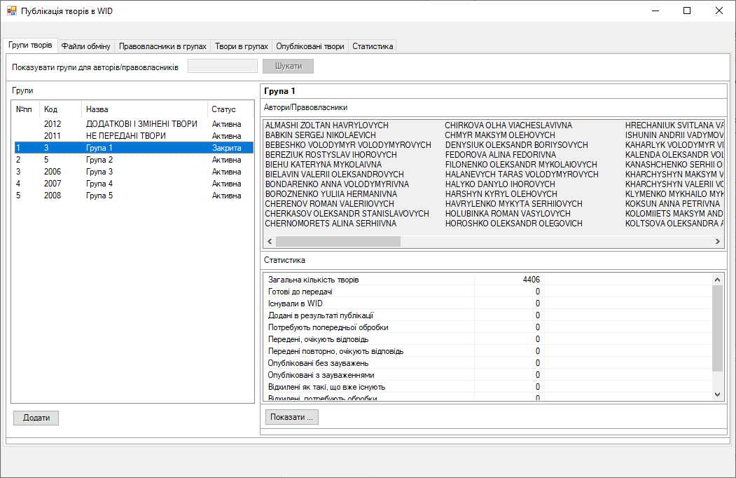
Така група доступна лише для перегляду.

Група НЕ ПЕРЕДАНІ ТВОРИ
Це системна група, яка існує постійно. Спочатку вона порожня, до неї переміщуються твори з Головної групи, які з тих або інших причин не були успішно передані в WID.
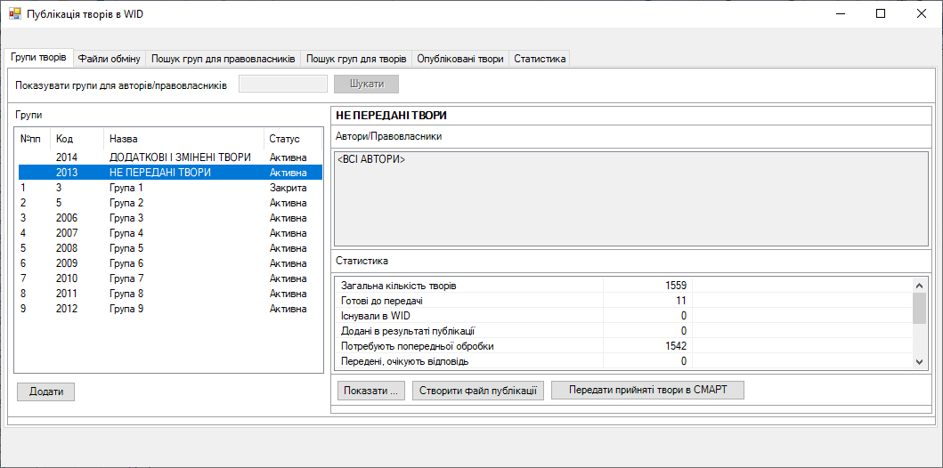
Для такої групи правовласники не додаються, лише відображаються правовласники творів, які опинились в даній групі.
Твори в цій групі передаються в WID так само, як в головній групі. АЛЕ після успішної публікації в WID відповідні твори видаляються з даної групи і повертаються до Головної групи.

Група ДОДАТКОВІ І ЗМІНЕНІ ТВОРИ
Це системна група, яка існує постійно. Спочатку вона порожня, твори в такій групі створюються шляхом Оновити. Логіка створення творів наступна.
(а) До групи додаються твори ПРАВОВЛАСНИКІВ закритих груп, які не містяться в таких групах (з’явились в СМАРТІ після додавання правовласників до вказаних груп);
(б) До групи додаються ТВОРИ закритих груп, які зазнали змін (згідно інформації в СМАРТІ) в порівнянні з переданої в WID інформацією.
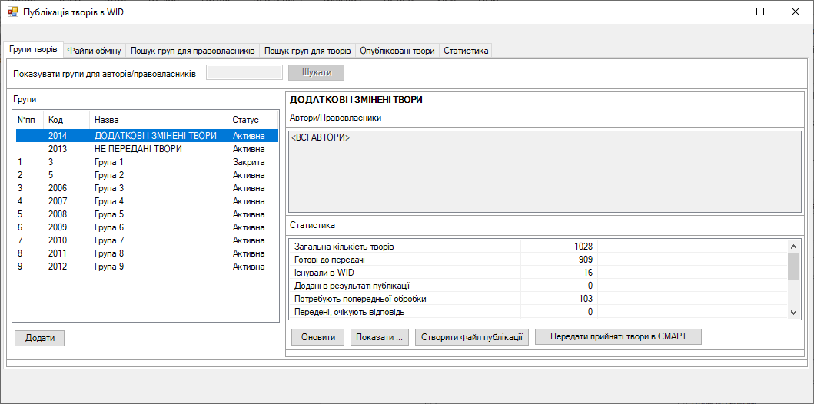
Для такої групи правовласники не додаються, лише відображаються правовласники творів, які опинились в даній групі.
Твори в цій групі передаються в WID так само, як в головній групі. АЛЕ після успішної публікації в WID відповідні твори
(а) додаються до Головної групи (якщо твори нові), або
(б) оновлюються в Головній групі (якщо твори зазнали змін),
після чого видаляються з групи змін.

Підготовка творів

Загальна інформація
Робота з творами можлива лише за умови, що група активна.
ЗАУВАЖЕННЯ: системні групи завжди активні.
Для підготовки творів для передачі слід перш за все Показати групу. Розглянемо на прикладі Головної групи. Для системних груп все відбувається аналогічним чином за тим вийнятком, що додавання і видалення правовласників не дозволене.
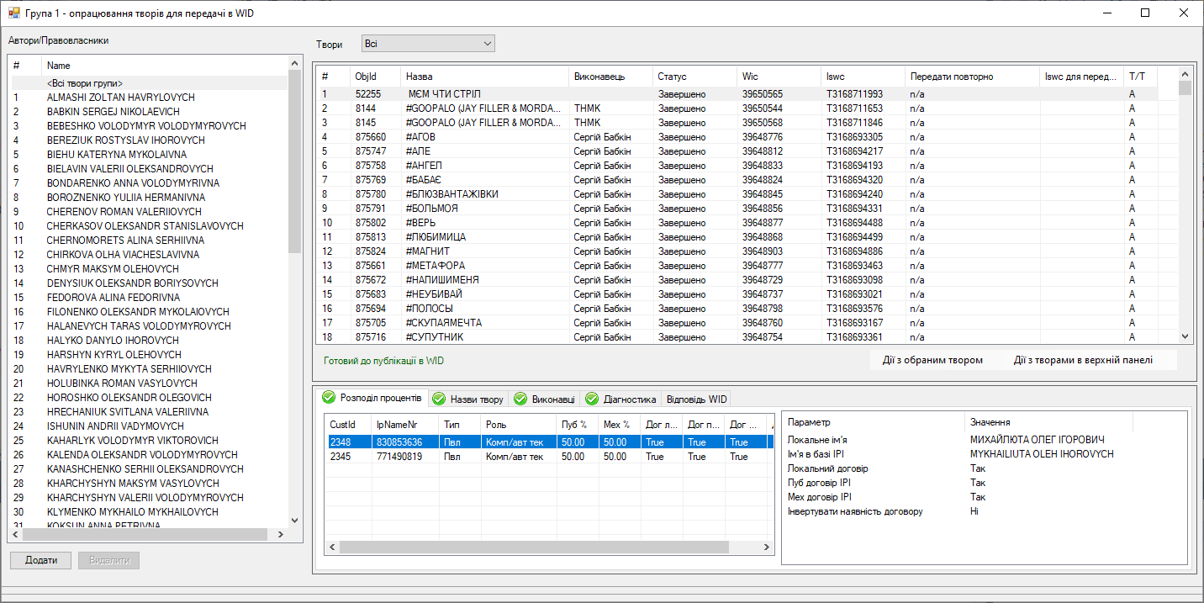
В лівій панелі містяться правовласники. Правовласника можна додати або видалити.
При додаванні правовласника зі СМАРТУ збираються всі твори, що йому належать, аналізуються, і створюється фіксована інформація у вигляді, придатному для передачі в WID. При цьому важливо розуміти наступне.
(а) Правовласники в лівій панелі ніяк не впливають на передачу творів, вони лише утворюють репертуар. При додаванні правовласника репертуар (перелік творів) фіксується. В подальшому репертуар може розширюватись в СМАРТІ, але такі зміни на цій формі не відображаються.
ВАЖЛИВО: якщо внаслідок змін у СМАРТІ виявиться, що правовласник надалі не володіє твором, який виник при додаванні автору, такий твір з групи не видаляється. Це створює дещо протиречиву ситуацію, але мета головної групи – зафіксувати певний репертуар, який в межах головної групи залишається фіксованим.
(б) Видалити автора можна лише за певних умов (коли не почалась взаємодія з WID стосовно його творів). Деталі – нижче. Але видалення правовласника не означає видалення всіх його творів – якщо той самий твір належить іншому правовласнику в групі, він залишиться.
Правовласники в лівій панелі утворюють означення “логічного контенту”, на який спирається подальший більш складний функціонал.
Твори показуються в верхній правій панелі. Можна показати всі твори групи, або твори певного правовласника, шляхом вибора відповідного рядка в лівій панелі.
В нижній правій панелі на закладках показується інформація для вибраного в верхній панелі твору. Деталі будуть описані пізніше, тут для подальшого розуміння важливо відмітити, що при цьому аналізується придатність твору для передачі, і відповідна інформація показана на закладці Діагностика.

Додавання правовласника
Для додавання правовласника його слід перш за все вибрати. Це робиться на формі
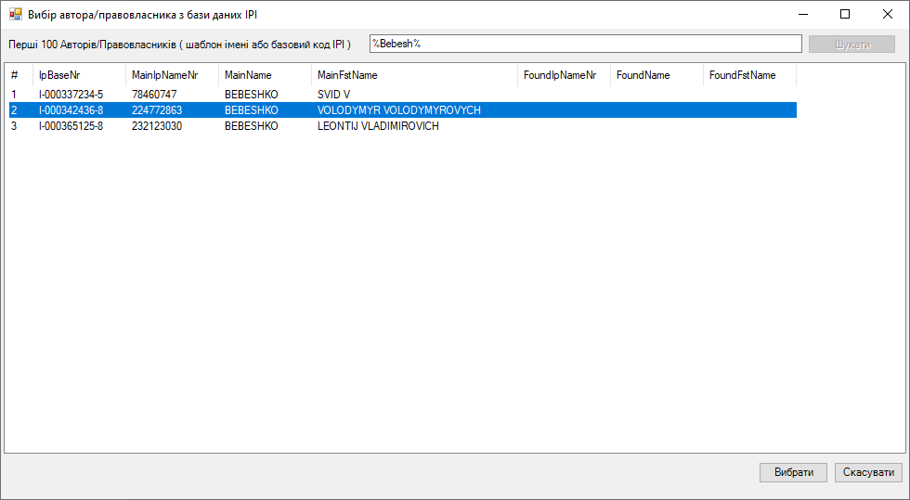
Пошук проводиться в БД IPI, точніше, локальній репліці БД IPI. Найзручніший спосіб – коли відомий базовий код правовласника в IPI. Тоді, якщо правовласника вдасться знайти, пошук поверне єдиний рядок зі значеннями в колонкам MainIpNameNr, MainName, MainFstName, які відповідають патроніму правовласника.
В іншому випадку пошук проводиться за іменем правовласника. Пошук проводиться за шаблоном, де символ % використовуються як “будь який текст”. Наприклад, якщо вимагається точне співпадіння імені, в прикладі вище слід ввести Bebeshko, але можна і %beshk%
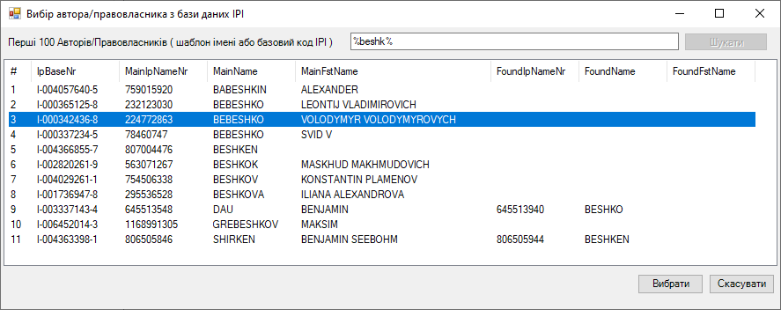
В чому тут особливість – за шаблоном може знайтись імя, яке не є патронімом. Ця обставина фіксується останніми колонками. При цьому перші колонки будуть заповнені інформацією для патроніма відповідного правовласника.
Зауваження 1: пошук виконується без урахування того, в якому регістрі введені символи (заголовні чи прописні).
Зауваження 2: за певних обставин може виникате наступне повідомлення –
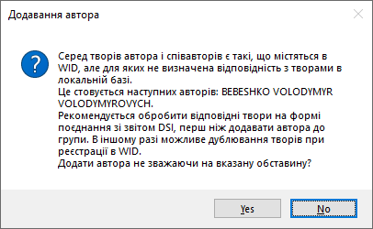
Це стосується певної функціональності, яка на момент написання даної інструкції не завершена. Зараз в цьому випадку слід вибирати YES – додати автора незвачаючи на зазначену обставину.

Видалення правовласника
Відповідна кнопка активна за будь яких обставин, але при натисканні на кнопку виконуються перевірки, які можуть заборонити видалення. Ці перевірки засновані на статусі творів, за які піде розмова нижче, а саме – забороняється видаляти правовласника, якщо він має хоч один твір зі статусом починаючи з (г) (дивіться наступний розділ).

Перелік творів

Загалом
Твори показані в верхній правій панелі. Колонки містять наступну інформаціюю
(а) ObjId – системний код твору в СМАРТІ
(б) Назва-Виконавець – відповідна інформація із СМАРТУ, але вона довідкова, на передачу в WID впливу не має
(в) Статус – фіксує стан взаємодії з WID, детали будуть наведені окремо
(г) WIC-ISWC – як твір поєднаний з WID, ця інформація виникає за різних обставин, про це – окремо
(д) Передати – вказує на необхідність включити твір в файл для передачі в WID
(е) ISWC для передачі – дуже спеціальний випадок розрахований на ситуацію, коли треба додати твір, який вже має ISWC, на практиці користі не мав, можна не звертати увагу.
(ж) T/T (Transaction Type) – вказує на те, як інформація стосовно твору мусить сприйматись WID - як додавання твору (А) або внесення змін до твору (U). Це впливає на формування рядків файлу передачі.

Статус твору
Статус твору спільно з Передати і Т/Т відображає стан взаємодії з WID. Можливі значення

(а) Існувало в WID
Даний статус набуває твір, включений в групу при додаванні правовласника в разі, коли в СМАРТІ вказано посилання на відповідний твір в WID. При цьому вказується Передавати = ні і тип передачі Змінити (U). Тобто визначально не планується передавати твір, але за потреби можна в ручну встановити прапорець Передавати = так, але це дозволяється зробити лише за умови, що Діагностика успішна. Також попередньо рекомендується перевірити, чи дійсно є потреба внести зміни в такий твір (порівняти інформацію в СМАРТІ і ЦисНеті).

(б) Узгоджено
Даний статус набуває твір, включений в групу при додаванні правовласника, якщо Діагностика успішна. При цьому вказується Передавати = так і тип передачі Додати (А). За потреби можна в ручну встановити прапорець Передавати = ні.

(в) Відкладено
Даний статус набуває твір, включений в групу при додаванні правовласника, якщо Діагностика НЕ успішна. При цьому вказується Передавати = ні і тип передачі Додати (А). Щоб передати такий твір слід внести потрібні виправлення в СМАРТІ і виконати Оновити Твір з меню Дії з обраним твором, після чого в разі успішної діагностики твір автоматично набуде статус Узгоджено і Передавати = так

(г) Надіслано WID
Даний статус набуває твір після того, як його буде включено у файл, і файл буде викладений на FTP WID. Деталі такого процесу будуть описані окремо.

(д) Прийнято WID
Даний статус набуває твір після того, як файл відповіді буде отримано з FTP WID і відповідним чином оброблено. Деталі такого процесу будуть описані окремо. Цей статус означає, що в файлі відповіді вказано, що в WID були успішно внесені потрібні зміни. При цьому буде встановлено прапорець Передавати = ні, який змінювати не дозволено.
Зауваження: існують випадки, коли переданий файл цілковито відхилений WID. В цьому випадку статус буде змінено на Узгоджено і Передавати = так, щоб знову передати твір після того, як причини, які призвели до відхилення файлу, будуть усунені.

(е) Прийнято WID умовно
Аналогічно попередньому, але з вказанням певних проблем, які показані на закладці Відповідь WID. Передавати такий файл повторно не потрібно.

(ж) Відхилено WID
Аналогічно попередньому, але з вказанням проблем, які не дозволили внести порібні зміни на боці WID. При цьому буде встановлено прапорець Передавати = Не визначено. Цей прапорець допомагає привернути увагу до того, що слід визначитись, передавати чи ні твір повторно. Встановити Ні можна в ручну без обмежень, а для встановлення Так слід сперш внести виправлення в СМАРТІ/IPI і оновити твір. Якщо діагностика успішна – твір можна буде передати повторно.

(з) Надіслано повторно
Аналогічно (г) в разі повторної передачі твору

(і) Завершено
Такий статус виникає в результаті виконання команди Передати прийняті твори в СМАРТ на головному екрані. При цьому буде встановлено прапорець Передавати = Ні. Ніякі дії з творами в такиму статусі не дозволені. Деталі стосовно даної команди будуть описані окремо.

Дії з творами
З творами можливі наступні дії, які містяться в меню Дії з обраним твором.
(а) Оновити інформацію для твору
(б) До передачі
(в) Не передавати
Такі дії можливі лише стосовно творів, які має сенс запланувати до передачі, а саме, для творів в статусах Існувало в WID, Відкладено, Узгоджено і Відхилено WID.
При цьому До передачі дозволено лише в разі, коли твір успішно діагностований.

Закладка Діагностика

Загалььна інформація
На цій загладці показаний результат перевірки узгодженості інформації для твору, завантаженої зі СМАРТ, із вимогами WID. Іконка поряд з назвою закладки відображає успішність діагностики.
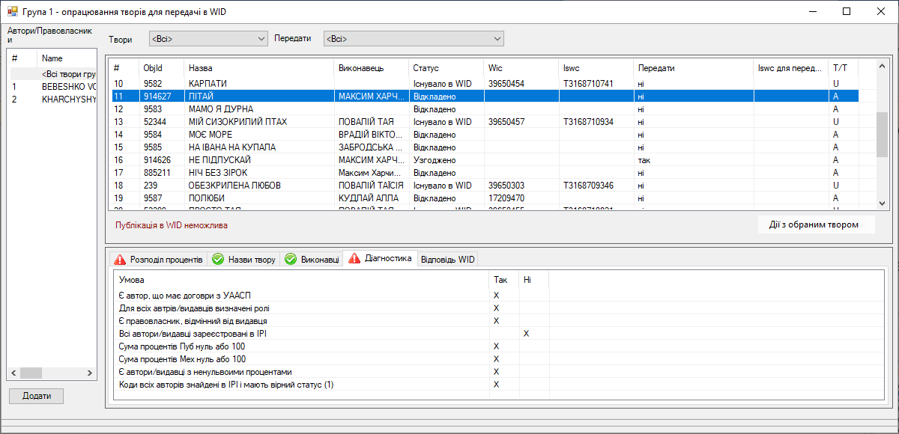
При передачі процентів правовласника WID вимагає означення відповідної творчої ролі, яких чотири
- C (автор музики)
- A (автор тексту)
- CA (автор музики і тексту)
- E (видавець)
В СМАРТІ інформація стосовно творчої ролі влаштована складніше – має більше ознак. А саме, для кожного твору вказуються Правовласники (таблиця CopyRight), і для кожного з них -творча роль з переліку нижче (таблиця CreativeRoleType)
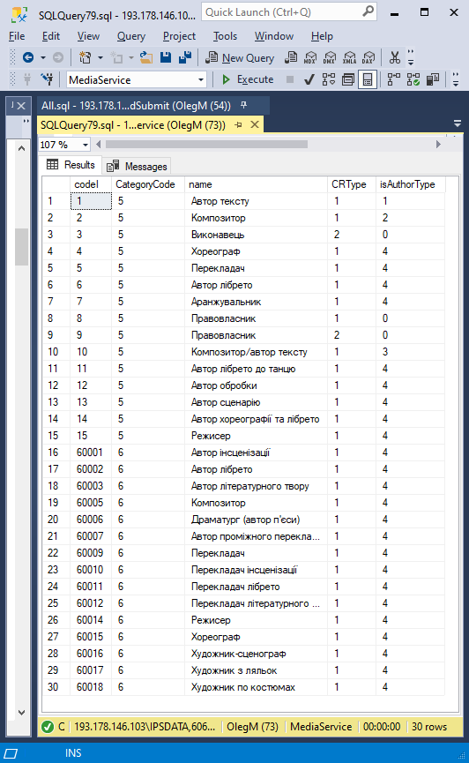
В цій таблиці CRType містить 1 (авторські) або 2 (суміжні) права (з таблиці CreativeRoleType).
Крім того IsAuthorType приймає одне з наступних значень з таблиці IsAuthorType.
0-Не автор, 1-Автор тексту, 2-Композитор, 3-Композитор/автор тексту, 4-Інший автор
Виходячи з цього для передачі в WID вибираються лише правовласники, які посилаються на творчу роль, для якої CRType = 1 і IsAuthorType відмінний від 4. Тобто можемо статично перелічити коди codeI творчих ролей, це 1, 2, 8, 10.
АЛЕ ЦЬОГО НЕ ДОСИТЬ, бо не зрозуміло, де брати видавців.
Тут в пригоді є сам по собі правовласник (таблиця RightHolder), де вказаний його тип з переліку 1-Правовласник, 2-Товариство, 3-Видавництво.
В підсумку для ОКРЕМОГО ТВОРУ існує можливість включаються проценти для правовласників, у яких творчі ролі 1, 2, 8, 10, і при тому для 1, 2, 10 тип правовласника 1, а для 8 – тип правовласника 3.
В наслідок цього, якщо дані не узгоджені, не вдасться вказати вірну роль правовласника при передачі в WID.

Деталі діагностики

(а) Є правовласник, що має договори з УААСП
Дана обставина зараз визначається наявністю рядку в таблиці AgreementMaster, для якого вказано Статус = 2 (активний).
Зауваження: можливо, це потребує уточнення.

(б) Для всіх автрів/видавців визначені ролі
За це йшлось вище – потрібна ворча роль з переліку 1, 2, 8, 10 і узгодженість між творчими ролями і типом правовласника.

(в) Є правовласник, відмінний від видавця
Хоч один правовласник мусить мати творчу роль з переліку 1, 2, 10.

(г) Всі автори/видавці зареєстровані в IPI
В СМАРТІ мусять бути вказані коди кожого правовласника в IPI, і при цьому дані коди дійсні.
Зауваження: перевірка останньої обставини проводиться пошуком в локальній репліці, тому тут можуть виникати проблеми, якщо на момент діагностики ще не трапилось оновлення відповідної інформації.

(д) Сума процентів Пуб нуль або 100
У випадку Нуль проценти за публічне використання не передаються.

(е) Сума процентів Мех нуль або 100
У випадку Нуль проценти за механічне використання не передаються.

(ж) Є автори/видавці з ненульвоими процентами
Це, власне, означає, що є змога заявити проценти хоча б за механічним або публічним використанням.

(з) Коди всіх авторів знайдені в IPI і мають вірний статус (1)
Договори, знадені в IPI для окремих правовласників, мусять бути активними.
ЗАУВАЖЕННЯ: всі перевірки, зазначені вище, упереджують надсилання творів, які будуть однозначно відхилені WID. Разом з тим, надсилання таких творів не є критичним з того погляду, що такі запити все одно будуть оброблені WID, але у відповіді будуть вказані обставини, які не дозволяють виконати відповідний запит на додавання або зміну інформації про твір.

Закладка Розподіл Процентів
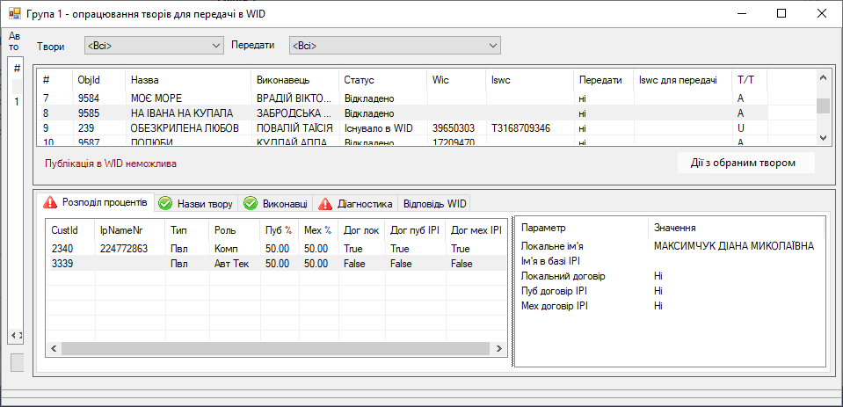
Інформація на цій закладці самодостатня і не потребує детальних коментарів. Варто зауважити лише наступне:
(а) іконка на заголовці сторінки вказує на наявність неузгодженості інформації з вимогами WID;
(б) Тип і Роль відповідає тому, що було описаному в попередньому розділі. Навіть якщо Тип-Роль не узгоджені для передачі в WID, вони тут будуть присутні “як є”.

Закладка Назва Творів
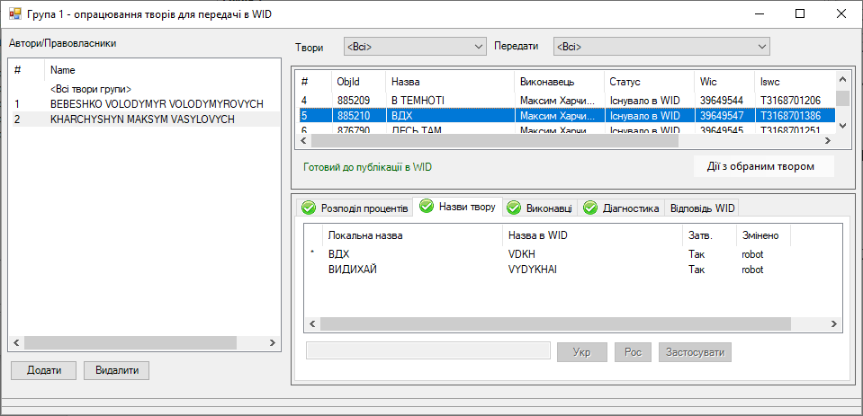
На цій закладці показані назви творів для передачі в WID. Головна назва позначена зірочкою. Колонки Затв і Змінено технічні і на даний момент впливу на користувача не мають.
Назви творів можна змінювати в ручну. Можна ввести назву в ручну і натиснути Застосувати, але при тому слід забезпечити латинські літери, автоматично це не відслідковується.
Кнопки Укр і Рус автоматично виконують транслітерацію відповідно до таблиць транслітерації.
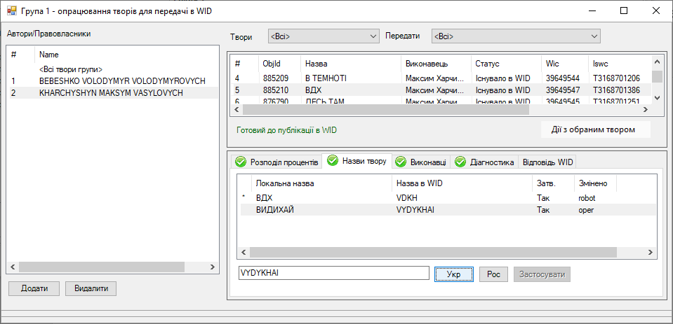
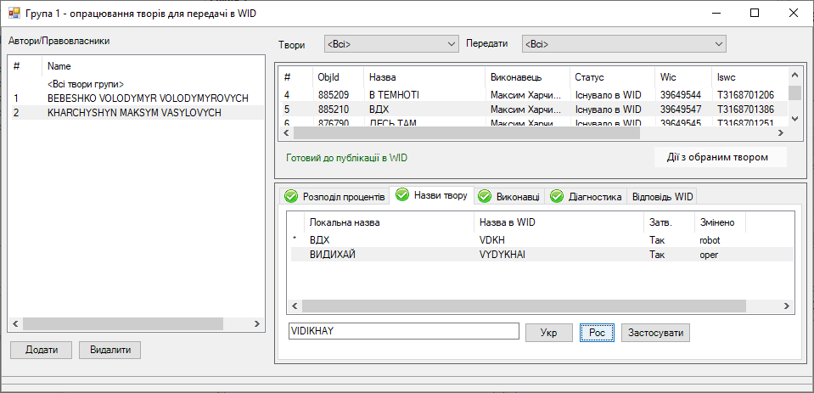
Продубльовані назви не передаються.
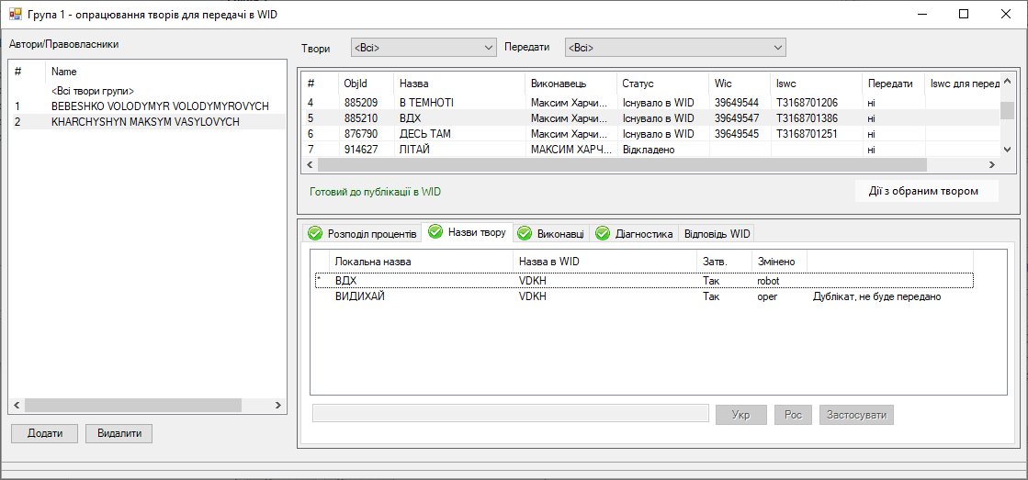

Закладка Виконавці
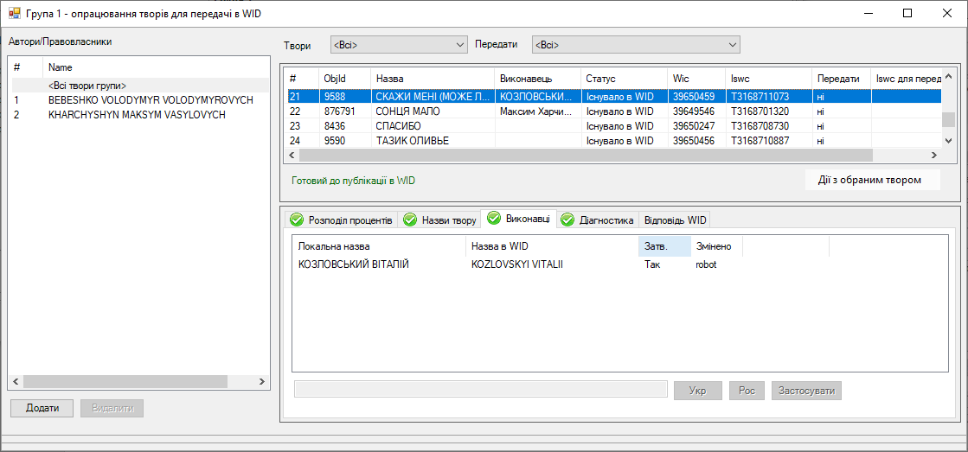
Аналогічно попередньому, тільки не має Головного Виконавця (зірочки).

Закладка Відповідь WID
Ця закладка заповнюється після отримання відповіді від WID.
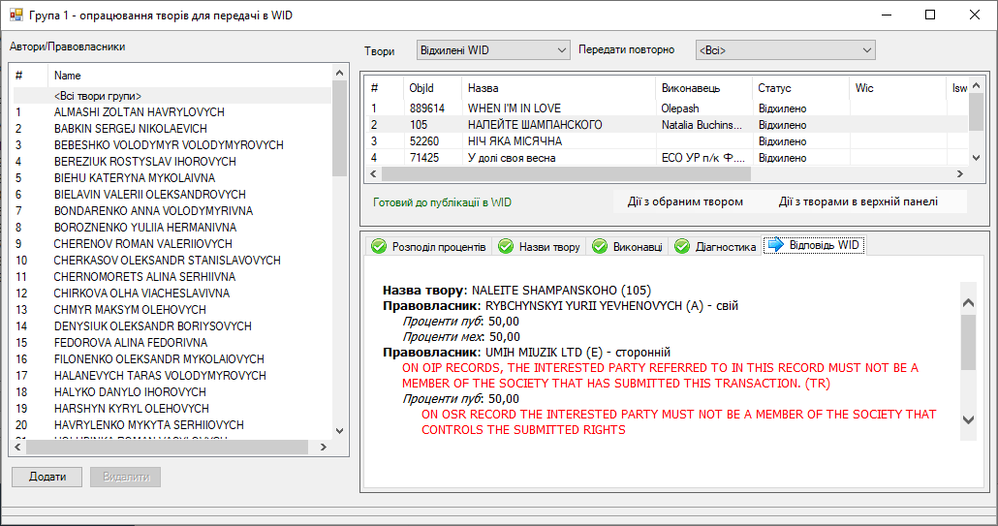
Вище лише приклад, перелік ситуацій великий, деякі приклади з поясненнями будуть наведені в окремому додатку в кінці цього документу.

Підготовка творів в Системних групах
З точки зору користувача відмінностей немає. Лише слід розуміти, що, на відміну від головних груп, правовласники в лівій панелі показуються на основі переліку творів в групі, у той час коли для головних груп ці правовласники визначають перелік творів (репертуар).
Головні відмінности полягають у життєвому циклу творів в різних групах, за що піде мова нижче.

Пошук групи за правовласником
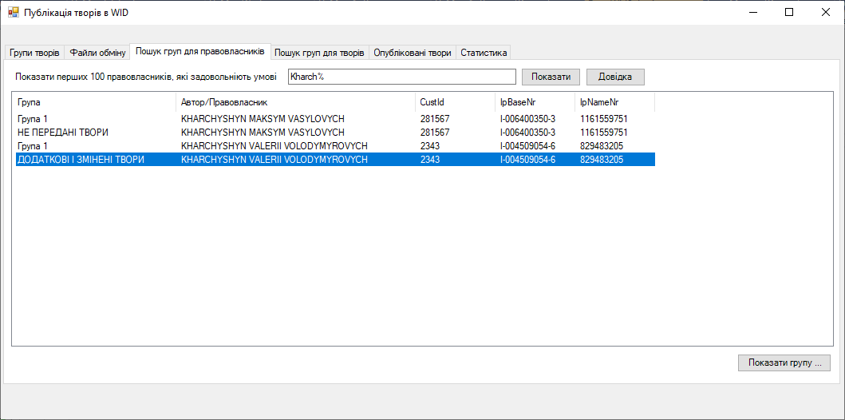
На цій закладці можна вибрати правовласника і перейти на групу, яка містить відповідного правовласника (вказаного в лівій панелі групи).
Правила пошуку можна дізнатись, натиснувши кнопку Довідка, а саме, в якості УМОВИ можна вказати одне з наступного:
(а) Код правовласника в СМАРТІ (CustId)
(б) Код правовласника в IPI (IpBaseNr)
(в) Код імені правовласника в IPI (IpNameNr)
(г) Точну назву юридичної особи або прізвище автора в IPI
(д) Шаблон назви юридичної особи або прізвища автора в IPI з використанням символа %,
BEBESH% - починається з BEBESH,
%SHKO - закінчується на SHKO,
%BESH% - містить BESH.

Пошук групи за твором
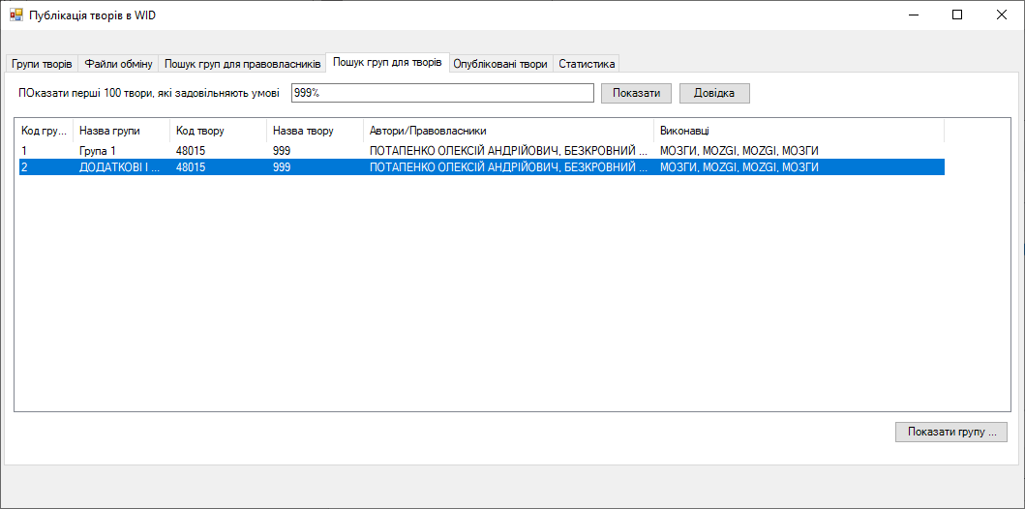
На цій закладці можна вибрати твір і перейти на групу, яка містить відповідний твір. 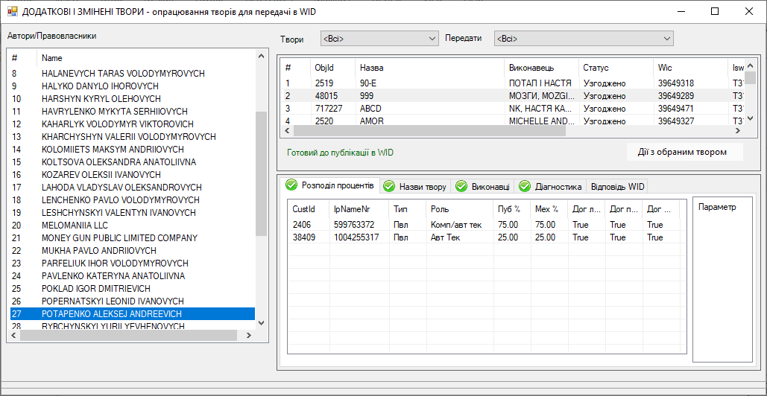
Правила пошуку можна дізнатись, натиснувши кнопку Довідка, а саме, в якості УМОВИ можна вказати одне з наступного:
(а) Код ISWC
б) Код твору в СМАРТІ (ObjId)
(в) Код твору в WID (Wic)
(г) Точну головну назву твору в СМАРТІ
(д) Шаблон назви твору в СМАРТІ з використанням символа %, наприклад,
НЕ ЗАЧИНЯ В СПАЛЬНІ% - починається з НЕ ЗАЧИНЯ В СПАЛЬНІ,
%В СПАЛЬНІ ВІКНО - закінчується на В СПАЛЬНІ ВІКНО,
%ЗАЧИНЯ В СПАЛЬНІ% - містить ЗАЧИНЯ В СПАЛЬНІ.
Зауваження: у випадку, коли назва твору може бути сприйнята, як системний код, слід використати символ % для пошуку за назвою. Наприклад, при умові пошуку, як знизу, твір не буде знайдено.

Загальний робочий процес взаємодії з WID

Крок 1
Створути нову групу, відкрити групу і додати до неї подтрібних правовласників.

Крок 2
Обробити твори в групі і позначити їх до передачі.

Крок 3
Перейти на головну форму і вибрати потрібну групу.
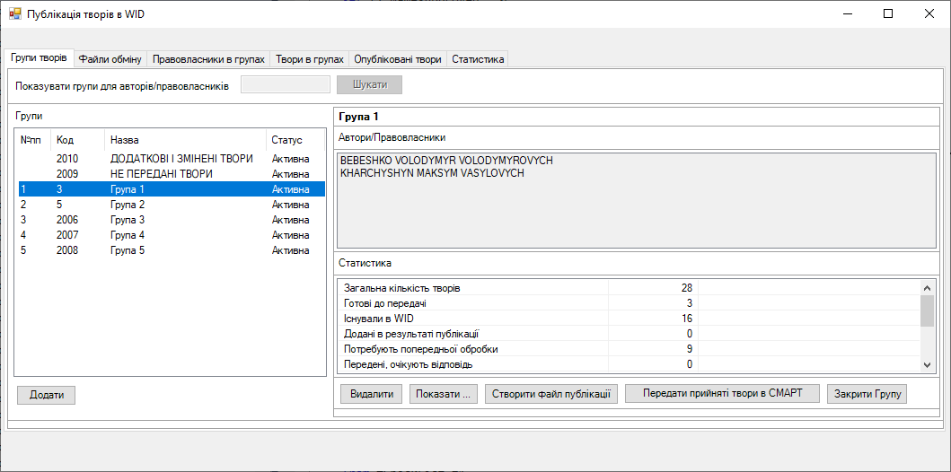

Крок 4
Створити файл публікації. Туди війдуть всі твори з позначкою Передати = Так. Якщо в групі відбудуться зміни, створити файл можна ще раз, при цьому попередній файл буде переписано.
Згідно з вимогами при стовренні файлу в ньому вказуються наступні речі.
(а) Слід створити новий твір чи оновити існуючий, це визначається значенням в колонці T/T
(б) Слід передати проценти правовласника як НАШОГО чи СТОРОННЬОГО, це визначається наявністю локального договору автора в СМАРТІ, тут можуть виникати неузгодженості, снаслідок чого твір може бути відхилений після передачі в WID.

Крок 5
Перейти на закладку Файли Обміну.
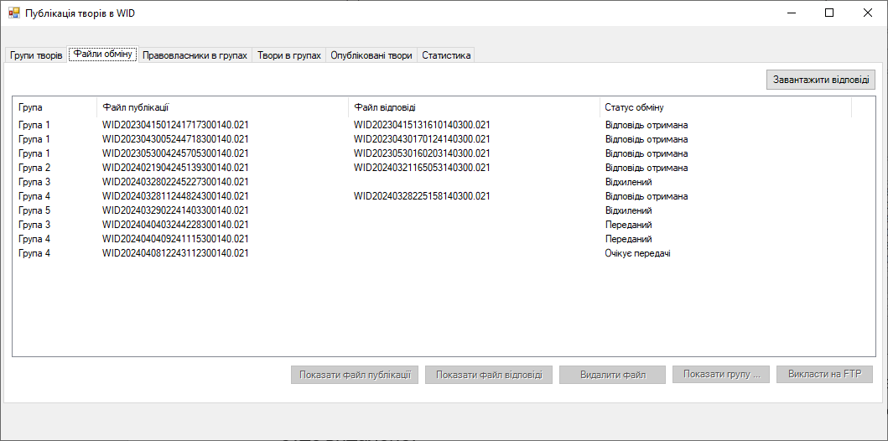
Створений файл буде мати статус Очікує Передачі. Такий файл можна видалити.
Для передачі файлу слід виконати Викласти на FTP. Після цього він набуде статус Переданий. Крім того, відповідні твори набудуть статус Надістано в WID або Надіслано повторно (якщо твір вже надсилався, але був відхилений).
Переданий файл потрапляє в наступний фолдер:
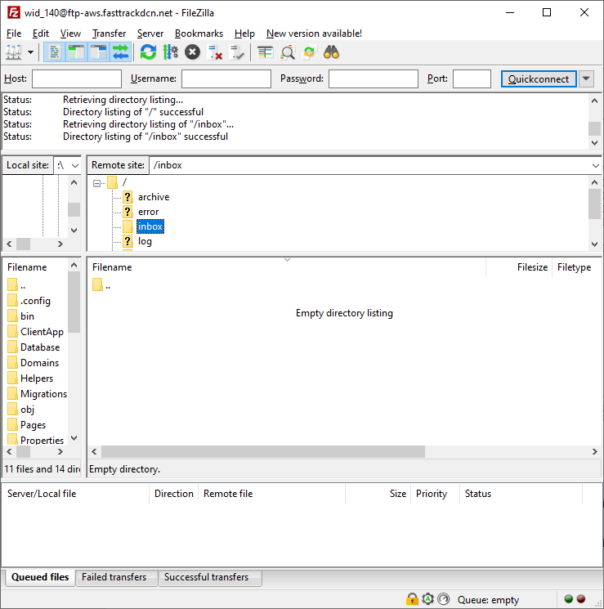
Якщо файл містить помилкі, які не дозволяють прийняти його до розгляду, такий файл одразу переміщується в наступний фолдер.
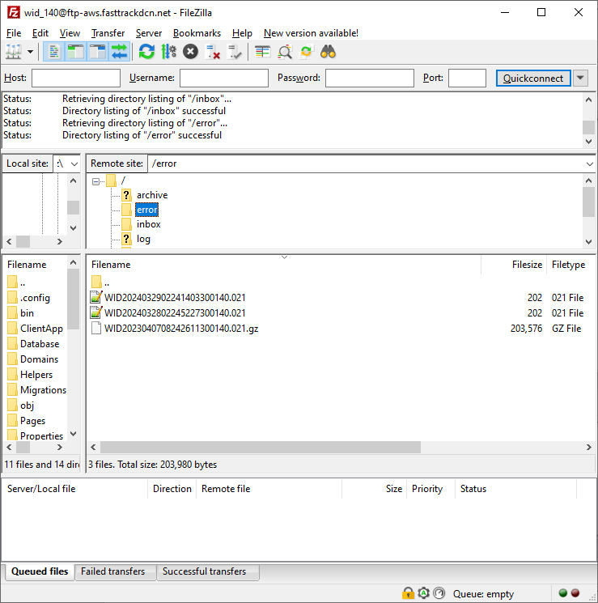
Якщо файл прийнятий до розгляду, його обробка на боці WID займає певний час. Після завершення розгляду файл видаляється, а заміст нього створюється файл відповіді в наступному фолдері.
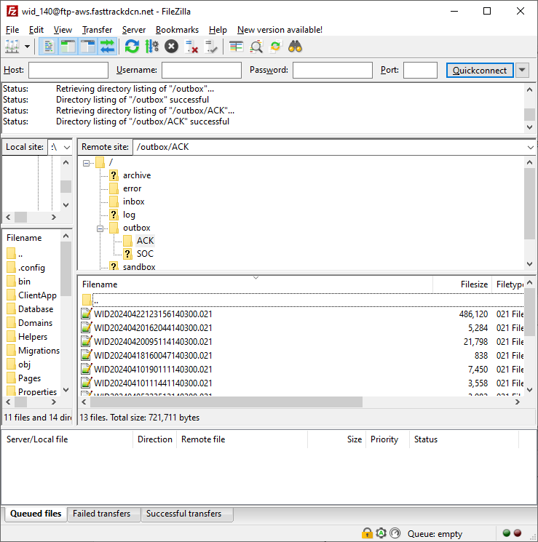

Крок 6
На формі обміну файлами виконати Завантаження відповідей.
Кнопка Завантажити Відповіді запускає процес, який автоматичне виконує наступне.
(а) Переглядає FTP, забирає файли відповіді в локальний фолдер (цей фолдер встановується налаштуваннями додотку), і позначає статус передачі файлу Відповідь Отримана або Відхилений (якщо файл не було прийнято до розгляду). Це відбувається для файлів всіх груп, для яких знайдена відповідь.
(б) Аналізує файли відповіді і заносить інформацію з цих файлів в БД додатку. При цьому твори, стосовно яких отримана відповідь,
- набувають статус Прийнято WID, Прийнято WID умовно або Відхилено WID
- для Прийнято WID і Прийнято WID умовно встановлюється Передавати = ні без можливості зміни, а для Відхилено WID - Передавати = Не визначено з можливостю зміни. Це має на меті звернути увагу користувача, що стосовно таких творів слід переглянути причину відхилення і прийняти відповідне рішення – зробити виправлення у СМАРТІ і надалі передати, або не передавати взагалі
- для Прийнято WID і Прийнято WID умовно вказуюється ISWC у відповідній колонці
- для Прийнято WID умовно або Відхилено WID створюється інформація про помилки, яку можна переглянути на закладці Відповідь WID форми Підготовки творів.

Крок 7
Передати прийняті твори в СМАРТ
Передача творів в СМАРТ робиться по команді Передати Прийняті Твори в СМАРТ. Передаються твори в статусі Прийнято WID і Прийнято WID умовно. Після цього такі твори набувають статус Завершено.
Зауваження 1: для творів, які набувають статус Завершено, створюється Хеш інформації, який надалі використовується для відслідкування змін завершених творів на боці СМАРТУ.
Зауваження 2: для груп ДОДАТКОВІ І ЗМІНЕНІ ТВОРИ і НЕ ПЕРЕДАНІ ТВОРИ після передачі в СМАРТ такі твори переміщуються в відповідну ГОЛОВНУ групу.
Зауваження 3: у файлі відповіді містяться коди ISWC прийнятих і умовно прийнятих творів, але відсутні системні коди творів. Але для передачі інформації в СМАРТ такі коді слід мати. В свою чергу, щоб отримати такі коди, слід мати додані твори в локальній репліці WID. В результаті одразу після отримання відповіді можлива ситуація, коли передати твори в СМАРТ не вдасться, бо вони ще не опинились в локальній репліці внаслідок щоденних апдейтів. Слід повторити таку спробу наступного дня. В разі невдачі протягом певного часу слід завернутись до служби Технічної Підтримки.

Крок 8
Внести корективи в відхилені твори і передати їх повторно. Продовжити цикл, скільки слід.

Крок 9
В певний момент, коли буде зрозуміло, що передати певні твори не має змоги, слід завершити роботу з Головною Групою. Для цього використовується команда Закрити Групу. Ця команда виконується за умови, коли група не містить заплановані для передачі твори. В процесі закриття в групі залишаються лише Завершені твори, решта переміщається в групу Не Передані Твори.

Крок 10
Через певний час Оновити групу ДОДАТКОВІ І ЗМІНЕНІ ТВОРИ і виконити в цій групі дакі самі дії, як для Головної групи.

Крок 11
Час від часу переглядати групу НЕ ПЕРЕДАНІ ТВОРИ і за змоги передати певні творі з цієї групи.

